

**PROIECT DE DIPLOMĂ**

**Conducător științific:**

**prof. dr. ing. Petre Lucian OGRUȚAN**

**Absolvent:**

**Brumariu Cosmin-Nicusor**

**BRAȘOV, 2024**

**Departamentul Electronică și calculatoare**

**Programul de studii: Electronică Aplicată**

***Brumariu Cosmin-Nicușor***

Măsurarea radiației nucleare cu contor Geiger, achiziția și transmisia datelor

**Conducător științific:**

prof. dr. ing. Petre Lucian OGRUȚAN

**Cuprins**

Cuprins

Introducere 4

Radiația 5

Radiatia Neionizata 5

Radiata Ionizata 8

Unități de măsură 12

Utilizări 13

Surse........................... 15

Efecte biologice 17

Contorul Geiger-Muller 21

Preproiectare 23

# Introducere

In acest proiect de licența am încercat sa realizez un sistem de măsura a radiaților cu contor Geiger-Muller. Acest gen de contor are abilitatea de a măsura emisii de radiații alfa, beta și gamma/X. Aceste categorii de radiații sunt componente ale radiațiilor ionizante, formate din particule subatomice sau unde electromagnetice, ce dețin suficientă energie pentru a desprinde electroni de la atomi sau molecule, determinând ionizarea acestora. Gradul de ionizare al materiei este influențat de energia particulelor sau a undelor cu impact negativ, și nu de cantitatea lor. Un flux semnificativ de particule sau unde nu va provoca ionizare în absența energiei suficiente pentru a fi ionizante. În general, particulele sau fotonii cu o energie mai mare de câțiva electroni-volt (eV) sunt considerate ionizante. Radiația ionizantă are originea în materiale radioactive, tuburi cu radiații X, acceleratoare de particule și este prezentă în mediul înconjurător. Este invizibilă și nu poate fi detectată direct de simțurile umane, astfel că instrumente precum contorul Geiger sunt necesare pentru a-i identifica prezența.

În anumite situații, interacțiunea cu materia poate genera emisii secundare de lumină vizibilă, cum este cazul radiației Cerenkov și a radioluminiscenței. Aceasta are diverse aplicații practice în domenii precum medicina, cercetarea, construcțiile și altele, însă prezintă riscuri dacă nu sunt utilizate cu precauție. Expunerea la radiații poate cauza leziuni țesuturilor vii, manifestându-se sub formă de arsuri cutanate, boli radiologice, și chiar deces în cazul dozelor semnificative, sau poate contribui la apariția cancerului, tumorilor și deteriorărilor genetice în cazul dozelor mai mici. Există diverse surse naturale de radiații care contribuie la radiațiile de fond, cum ar fi rezervele de minereu de plutoniu, heliu (gaz întâlnit în apropierea sau în rezerve de plutoniu), radiații extraterestre, dar și surse artificiale, cum ar fi substanțele radioactive generate în urma fisiunii nucleare în centrale nucleare, dispozitive explozive nucleare sau murdare

**Aici va urma sa mai adaug o descriere scurta a proiectului, dupa ce am realizat mai mult la el**

# Radiația

Radiația este un termen care se referă la propagarea energiei printr-un mediu sub forma de unde sau particule. Aceasta poate lua diverse forme, inclusiv radiatii electromagnetice ( ca exemple radiații X , unde radio , lumină vizibilă , ultraviolete si infrarosu) care pot fi și ele ionizante, pe cele sonore sau altele mai puțin cunoscute. Elementul care leagă acestea este modul în care energia se deplasează în linii drepte de la sursă, ceea ce a condus la dezvoltarea unor sisteme de măsură și unități fizice aplicabile tuturor tipurilor de radiații. Cu toate acestea, anumite tipuri de radiații pot fi dăunătoare pentru organism.

În funcție de nivelul de energie, radiația poate fi împărțită în două categorii principale: radiație ionizantă și radiație neionizantă.

## Radiatia Neionizata

Radiația neionizantă este o formă de radiație electromagnetică care nu are suficientă energie pentru a ioniza atomii sau moleculele. Spre deosebire de radiația ionizantă, care poate provoca daune semnificative moleculelor biologice, prin producerea ionilor încărcați la trecerea prim materie , radiația neionizantă are o energie mai mică și produce efecte mai puțin severe deoarece radiația electromagnetică are suficientă energie doar pentru a excita mișcarea unui electron către o stare de energie mai mare.

Undele radio, lumina vizibilă, infraroșu, microundele, sunt exemple de radiație neionizantă. Infraroșul este o formă de radiație non-ionizantă cu o lungime de undă mai mare decât lumina vizibilă, poate fi folosit pentru a măsura temperatura suprafețelor. Lumina vizibilă este o formă de radiație non-ionizantă care poate produce reacții fotochimice, ioniza unele molecule sau accelera reacții radicale, cum ar fi îmbătrânirea lacurilor ,lumina Soarelui care ajunge pe Pământ este compusă în mare parte de radiație non-ionizantă, cu excepția radiațiilor ultraviolete, care sunt ionizante. Microundele sunt o formă de radiație non-ionizantă cu o lungime de undă mai mică decât cea a undelor radio și mai mare decât cea a luminii vizibile, folosite în domeniul Imagistici medicale ,radar sau chiar in cuptoarele cu microunde.

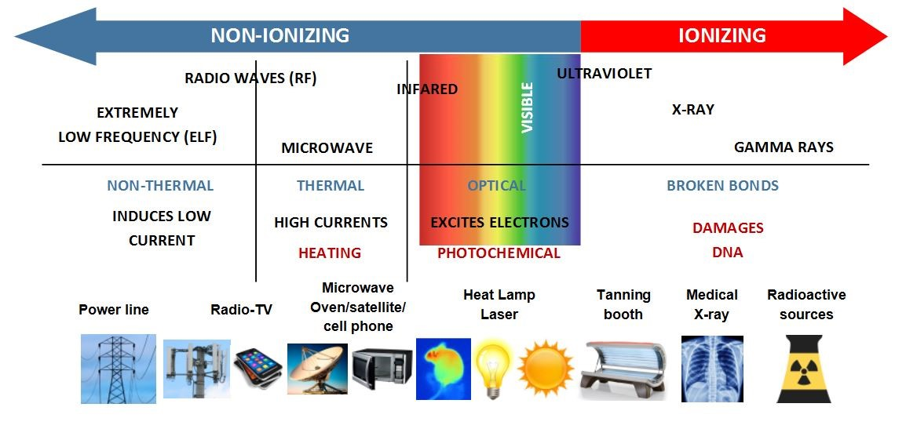

Spectrul Electromagnetic

Radiatie neutronica  
 Radiația neutronică este un tip de radiație ionizantă formată din neutroni liberi. Acești neutroni liberi se pot forma prin diverse procese nucleare, cum ar fi fisiunea nucleară , fuziunea nucleară.Un neutron nu ionizează atomii în același mod ca particulele încărcate, deoarece nu are sarcină electrică. Totuși, interacțiile cu neutronii sunt în general ionizante, ca exemplu prin absorbția neutronică care poate duce la emisii gama care pot ioniza atomii învecinați. De asemenea, ciocnirile cu neutroni pot ioniza atomii sau nuclee, ceea ce poate duce la ionizare și în alți atomi.

Radiatie electromagnetica

Radiația electromagnetică (EMR) este o formă de energie care se propagă prin vid sau materie sub formă de unde. Aceste unde constau din câmpuri electrice și magnetice oscilante care sunt perpendiculare între ele și perpendiculare pe direcția de propagare.EMR este clasificată în funcție de frecvența undelor sale, de la cele mai joase la cele mai înalte :unde radio, microunde, radiație teraherț, radiație infraroșie, lumină vizibilă, radiație ultravioletă, radiații X, radiații gamma.Undele radio au cele mai lungi lungimi de undă, în timp ce radiațiile gamma au cele mai scurte. O porțiune îngustă a spectrului, cunoscută sub numele de spectru vizibil, poate fi detectată de ochii anumitor organisme, limitele acestui spectru variind între specii.EMR transmite energie și impuls, care pot fi transferate atunci când interacționează cu materia.

Lumina

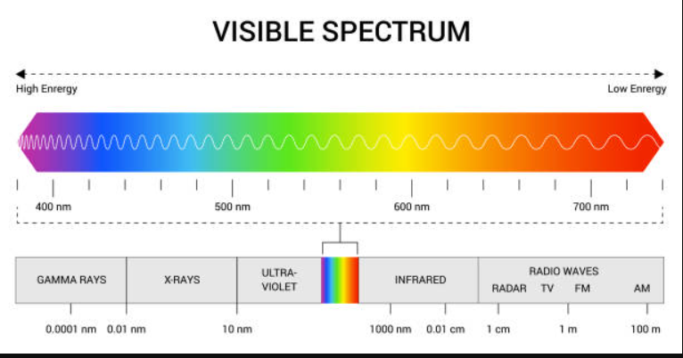

Spectrul electromagnetic – lumina vizibila

Lumina vizibilă reprezintă o porțiune a spectrului electromagnetic care este detectabilă de retina umană. Acest tip de radiație electromagnetică se încadrează în intervalul de lungimi de undă de la 400 la 700 nanometri (nm), echivalând cu frecvențe cuprinse între aproximativ 430 și 750 terahertzi (THz). Această gamă spectrală se situează între regiunea infraroșie, care prezintă lungimi de undă mai extinse, și domeniul ultraviolet, caracterizat prin lungimi de undă mai scurte.Din perspectiva fizicii, conceptul de "lumină" se extinde dincolo de limita vizibilului, acoperind toate formele de radiații electromagnetice, indiferent de lungimea de undă.

Radiatia termica

Radiația termică este o formă de radiație electromagnetică emisă de materie ca urmare a mișcării termice a particulelor sale constitutive. Această mișcare termică agită sarcinile electrice din materie (electroni și protoni), transformând energia termică în radiație electromagnetică.Spectrul radiației termice acoperă o gamă largă de lungimi de undă, de la cele mai lungi unde infraroșii, prin spectrul luminii vizibile, până la cele mai scurte unde ultraviolete. Distribuția energiei radiante în acest spectru depinde de temperatura suprafeței emițătoare.

Riscuri de sanatate

Expunerea la radiații neionizante, în special la lumina ultravioletă (UV), este un factor de risc pentru apariția cancerului de piele (în special a cancerelor de piele nemelanom), a arsurilor solare, a îmbătrânirii premature a pielii și a altor efecte. Pe lângă efectul bine cunoscut al luminii UV care provoacă mutații în ADN, ceea ce poate duce la apariția cancerului, radiațiile neionizante pot produce, de asemenea, efecte nemutagene, cum ar fi stimularea energiei termice în țesuturile biologice, care poate provoca arsuri.

Porțiunea radiațiilor neionizante din spectrul electromagnetic poate fi subdivizată în:

* Porțiunea de radiații optice, care pot excita electroni (lumină vizibilă, lumină infraroșie)
* Porțiunea cu lungimi de undă mai mici decât dimensiunea corpului, în care se poate produce încălzirea prin curenți induși în țesuturi. În plus, există afirmații privind alte efecte biologice adverse, deși acestea nu sunt bine cunoscute și sunt adesea contestate (microunde și radiofrecvență de înaltă frecvență).
* Porțiunea cu lungimi de undă mult mai mari decât dimensiunea corpului, unde încălzirea prin curenții induși în țesuturi are loc rar (radiofrecvență de joasă frecvență, câmpuri statice).

## Radiata Ionizata

Radiatia ionizanta este alcatuita din particule subatomice sau unde electromagnetice care poseda suficienta energie pentru a desprinde electroni de la atomi sau molecule, producand ionizare. Gradul de ionizare a materiei depinde de energia particulelor sau undelor cu efect negativ, in loc de numarul lor. Un flux mare de astfel de particule sau unde nu duce la ionizare, in cazul in care nu au destula energie pentru a fi ionizante.

In esenta, particulele sau fotonii cu o energie mai mare de cativa electroni-volt (eV) sunt ionizante. Particulele ionizante includ particulele alfa, beta si neutroni. Capacitatea undelor electromagnetice (fotonilor) de a ioniza atomii sau moleculele depinde de frecventa acestora. Radiatiile cu unda scurta ale spectrului electromagnetic, precum radiatia ultravioleta, radiatiile X si radiatiile gamma cu frecvente mari, sunt ionizante.

Radiatia ionizanta se gaseste in materiale radioactive, tuburi cu radiatii X, acceleratoare de particule si in mediul inconjurator. Este invizibila si nu poate fi detectata prin intermediul simturilor umane, astfel fiind necesare instrumente precum contorul Geiger pentru a detecta prezenta acesteia. In unele cazuri, poate duce la producerea unor emisii secundare de lumina vizibila in urma interactiunii cu materia, precum in cazul radiatiei Cerenkov si a radioluminiscentei.Radiatia ionizanta are mai multe utilizari practice in medicina, cercetare, constructii si alte domenii, dar reprezinta un pericol daca nu este utilizata corespunzator. Expunerea la radiatii poate cauza daune tesuturilor vii, rezultand in arsuri cutanate, otravire cu radiatii si deces in cazul unor doze foarte mari, precum si cancerul, tumori si deteriorari genetice la doze mai mici.

Diferite forme de radiații ionizante pot proveni de la o varietate de surse, dezintegrarea radioactivă, fisiunea nucleară, fuziunea și acceleratoarele de particule sunt câteva exemple. Particulele ionizante trebuie să posede suficientă energie pentru a interacționa cu atomii țintă. Interacțiunea electromagnetică apare între particulele încărcate și fotoni, care sunt considerați ionizanți atunci când au suficientă energie. Procesul de ionizare pentru fotoni începe în regiunea de înaltă frecvență a spectrului electromagnetic al luminii ultraviolete. În contrast, particulele încărcate precum electronii, pozitronii și particulele alfa interacționează electromagnetic cu electronii unui atom sau moleculei. În timp ce neutronii nu au sarcină electrică și nu generează ionizare prin interacțiunea electromagnetică, neutronii rapizi vor interacționa cu protonii de hidrogen pentru a produce radiații protonice, care sunt considerate ionizante deoarece sunt electric încărcați. Neutronii pot, de asemenea, interacționa cu un nucleu atomic, rezultând interacțiuni neutronice care pot genera nuclee radioactive și produce radiații ionizante.

Diferite tipuri de radiații ionizante pot fi generate prin procesul de descompunere radioactivă, fisiune și fuziune nucleară, precum și prin utilizarea acceleratoarelor de particule. Pentru a fi considerată ionizantă, o particulă trebuie să conțină suficientă energie și să interacționeze cu atomii unui obiect. Fotonii interacționează electromagnetic cu particulele încărcate, ceea ce înseamnă că fotonii cu energie suficientă sunt în măsură să ionizeze mediul înconjurător. Procesul de ionizare pentru fotonii (lumină) începe în zona de înaltă frecvență a spectrului electromagnetic, la sfârșitul regiunii de ultraviolet.

Particulele încărcate precum electronii, pozitronii și particulele alfa, interacționează electromagnetic cu electronii atomilor sau moleculelor. În schimb, neutronii sunt neutri din punct de vedere electric, astfel încât nu pot cauza ionizare prin interacțiunea electromagnetică directă cu electronii. Cu toate acestea, neutronii rapizi interacționează cu protonii din hidrogen, generând radiație protonică (protoni rapizi) care pot ioniza mediul deoarece sunt încărcați electric și interacționează cu electronii din materie. Neutronii pot, de asemenea, interacționa cu nucleul atomic prin reacții care au loc în funcție de viteza lor, fapt ce poate conduce la formarea de nuclee radioactive care produc radiație ionizantă atunci când se dezintegrează. În multe cazuri, aceste nuclee radioactive pot declanșa reacții în lanț în masa care se dezintegrează, ceea ce poate conduce la un efect mai mare de ionizare.

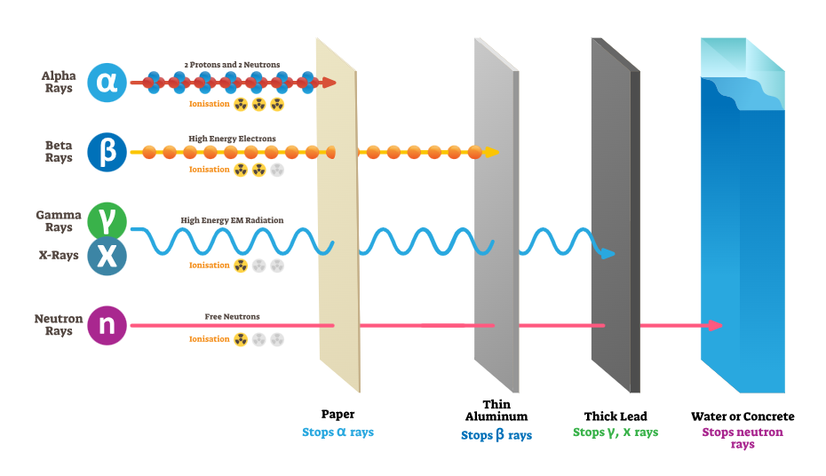

Tipuri de radiati ionizate

În imaginea de mai sus, se poate observa modelul de linii cu undulații care reprezintă radiațiile gamma ce conțin particule încărcate cu neutroni și care se deplasează pe linii drepte. Procesele de ionizare sunt reprezentate de cerculete. Atunci când se produce un eveniment de ionizare, un atom devine pozitiv încărcat, iar un electron este eliberat. Radiațiile beta cu energie mare pot genera electroni secundari, numiți δ-electroni, precum și radiație de tipul bremsstrahlung, care poate ioniza molecule și atomi. În contrast, radiațiile gamma pot interacționa diferit cu materiile și pot produce perechi prin efectul fotoelectric, efectul comton și prin alte efecte.

Efectul compton poate fi observat în figura unde se pot vedea două împrăștieri compton care au loc consecutiv. În fiecare eveniment de împrăștiere, radiația gamma transmite energie către un electron și apoi își continuă drumul în altă direcție cu un nivel de energie scăzut. În aceeași figură, neutronul poate fi observat după ce se ciocnește cu un proton al materiei-țintă și devine ulterior un proton rapid ce produce ionizarea. Neutronul este capturat de un nucleu într-o reacție numită (n, y) care duce la generarea unui foton captator de neutroni.

Radiațiile ionizante pot afecta grav țesuturile vii prin crearea de ioni și electroni încărcați negativ. Dozele prea mari pot avea un efect dăunător aproape instantaneu sub forma unei otrăviri cu radiații, în timp ce dozele mai mici pot cauza cancer și alte probleme de sănătate pe termen lung. Dozele prea mici sunt un subiect de actualitate în domeniul radiațiilor, fiind generate de izotopi naturali și artificiali, de radiațiile cosmice, de radiațiile X utilizate în medicină și cele generate de centralele nucleare.

Materialele radioactive, precum uraniul sau radiul, sunt cunoscute pentru faptul că emit trei tipuri de radiații periculoase: particule alfa, particule beta și radiații gamma. Particulele alfa sunt de fapt nuclee de heliu și sunt relativ mari și grele, făcându-le astfel mai puțin penetrante. Ele pot fi oprite de materiale ușoare, cum ar fi o foaie de hârtie sau un strat subțire de aluminiu. Cu toate acestea, atunci când aceste particule pătrund în interiorul corpului uman, ele pot cauza daune semnificative.

Particulele beta sunt electroni sau pozitroni rapizi și sunt mai mici și mai ușoare decât particulele alfa, ceea ce le conferă o penetrabilitate mai mare. Acestea pot trece prin materiale mai groase, cum ar fi hârtia sau aluminiul, și pot pătrunde în țesuturi și organe. Radiațiile gamma, pe de altă parte, sunt valuri electromagnetice cu energie mare și frecvență înaltă. Acestea sunt foarte penetrante și pot traversa chiar și materiale mai dense, necesitând un scut de protecție mai gros pentru a ne proteja împotriva lor. Deși radiațiile gamma sunt mai puțin ionizante decât particulele alfa și beta, ele pot avea în continuare efecte periculoase.

Expunerea la radiații gamma poate provoca arsuri și poate contribui la dezvoltarea cancerului prin mutații genetice. Cu toate acestea, biologia umană are mecanisme interne pentru a se proteja împotriva acestor daune. Modificările ADN cauzate de radiații pot fi corectate de către enzimele de reparare a ADN-ului sau, în cazul celulelor cu modificări ireparabile, celulele pot fi eliminate prin apoptoză, ajutând astfel la menținerea integrității genetice și la prevenirea unor afecțiuni grave.

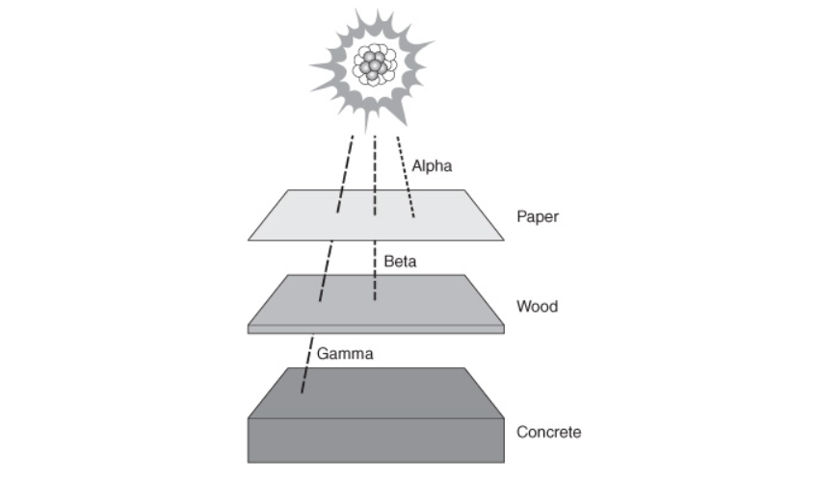

Gradul de pătrundere a radiațiilor alpha, beta și gamma în materiale.

Radiația neionizantă, precum cea emisă de telefoanele mobile sau de alte dispozitive electronice, este considerată esențial inofensivă sub nivelurile care generează căldură. Cu toate acestea, nivelul de pericol în ceea ce privește radiația ionizantă rămâne subiect de dezbatere. Aceasta poate fi foarte periculoasă la expunere directă. În plus, oamenii și animalele pot fi expuse la radiația ionizantă în mod intern prin izotopii radioactivi prezenți în mediul ambiant care pot fi introduși în organism.De exemplu, iodul radioactiv poate fi preluat de corp la fel ca iodul normal și stocat în tiroidă, dar înmulțirea excesivă a acestuia poate genera cancer tiroidian. Unele elemente radioactive sunt adesea acumulate biologic.

### Unități de măsură

Unitatile de masura folosite pentru cuantificarea radiațiilor ionizante sunt complexe. Radiația ionizantă este masurata prin unitati de expunere.

* Unitatea Coulomb pe kilogram (c/kg) masoara cantitatea de radiație necesară pentru a crea un coulomb de sarcină de fiecare polaritate într-un kilogram de materie.
* O alta unitate, Roentgenul, masoara cantitatea de radiație necesară pentru eliberarea unui esu de sarcină de fiecare polaritate, într-un centimetru cub de aer uscat. 1 Roentgen = 2.58× ${10}^{-4}$ C/kg

Cantitatea de daune cauzate materiei de către radiațiile ionizante este mai legată de energia depozitată decât de sarcină.Această cantitate se numește doză absorbită și se măsoară în gray (Gy) în sistemul SI, care este echivalentul a 1 joule de energie depozitată într-un kilogram de materie.În sistemul tradițional, doza absorbită este măsurată în rad (doză absorbită roentgen), în care 100 rad corespund unui gray.

Diferite tipuri de radiații de energii diferite cauzează cantități diferite de daune țesuturilor vii, de exemplu, 1 Gy de radiație alfa produce aproximativ 20 de ori mai multe daune decât 1 Gy de radiație X. Prin urmare, a fost introdusă noțiunea de doză echivalentă, care ia în considerare și efectul biologic al radiației. Aceasta se calculează înmulțind doza absorbită cu un factor de greutate wR, care este specific fiecărui tip de radiație.

|  |  |  |
| --- | --- | --- |
| **Factorii de greutate WR pentru doza echivalentă** | | |
| **Radiatie** | **Energie** | $$W_{R}$$ |
| Radiaţii X, radiaţii gamma, electroni, pozitroni, muoni |  | 1 |
| Neutroni | <1 MeV | 2.5+18.2 $e^{{-\left[\ln\left(E_{n}\right)\right]}^{2}/6}$ |
| 1 MeV to 50 MeV | 5.0+17.0 $e^{{-\left[\ln\left({2E}_{n}\right)\right]}^{2}/6}$ |
| >50 Mev | 2.5+3.25 $e^{{-\left[\ln\left({0.04E}_{n}\right)\right]}^{2}/6}$ |
| Protoni | >2 MeV | 2 |
| Particule alfa, fragmente de fisiune, nuclei grei |  | 20 |

Unitățile de măsură pentru doze echivalente sunt:

- Sievert (Sv) este unitatea de doză echivalentă. Deși are aceleași unități ca și Gray (Gy) în J/kg, sievertul măsoară ceva diferit. Este doza unei anumite tipuri de radiații în Gy care are același efect biologic asupra unui om ca și 1 Gy de radiații X sau gamma.

- Rem (roentgen echivalent în om) este unitatea tradițională a dozei echivalente. 1 Sievert este egal cu 100 de rem. Din cauza faptului că rem este o unitate relativ mare, doza echivalentă tipică se măsoară în milirem (mrem) sau în microsievert (μSv). 1 mrem este egal cu 10 μSv.

- Bret (radiație de fond echivalentă în timp) este o unitate folosită uneori pentru dozele mici de radiație. Aceasta reprezintă numărul de zile de expunere la radiația de fond obișnuită care este echivalentă cu o doză. Această unitate nu este standardizată și depinde de valoarea folosită pentru doza de radiație de fond. Folosind valoarea UNSCEAR din 2000, un bret este egal cu 6,6 microsievert.

Este important de menționat că doza obișnuită a radiației de fond naturale pe care o primește omul este în jur de 2,4 milisievert (240 mrem) pe an. Doza corporală letală de radiație pentru un om este în jur de 4-5 sievert (400-500 rem).

### Utilizări

Radiația ionizantă se poate utiliza în diverse scopuri, inclusiv pentru distrugerea celulelor canceroase. Totuși, efectele sale negative asupra sănătății umane sunt bine cunoscute și, dacă este utilizată în exces, poate fi periculoasă. De exemplu, în trecut, asistenții din magazinele de încălțăminte foloseau radiații X pentru a măsura piciorul copiilor, dar această practică a fost interzisă odată cu descoperirea consecințelor negative ale radiației ionizante pentru organismul uman.

**Datarea Radiometrică**

Datarea radiometrică se foloseste de radiatiile ionizante pentru a oferi informații privind vârsta relativă sau absolută a diverselor materiale. Această tehnică, exemplificată prin diverse metode, e folosita la înțelegerea evoluției geologice și arheologice. Prin aplicarea radiatiilor ionizante, în special în datarea cu Carbon-14, datarea cu uraniu-thoriu, datarea potasiu-argon și datarea cu luminiscență optică stimulată (OSL), cercetătorii obțin date precise privind momentul anumitor evenimente sau stadii în evoluția materialelor. Aceste investigații nu doar permit reconstituirea cronologiei istorice a Pământului, ci ca exemplu , sa intelegem evoluției vieții, a schimbărilor climatice.

**Energia Nucleara**

Reactoarele nucleare sunt surse semnificative de energie, generând cantități mari de radiație ionizantă ca produse secundare ale fisiunii în timpul funcționării. În paralel, aceste reactoare generează deșeuri nucleare extrem de radioactive, care rămân emițătoare de radiații ionizante timp de mii de ani. Problema gestionării sigure a acestor deșeuri reprezintă o provocare globală fara solutie asociată cu această tehnologie.

Îndepărtarea eficientă a deșeurilor nucleare este esențială pentru a proteja generațiile viitoare de expunerea la radiații.

**Controlul calității materialelor:**

Datorită capacității radiației ionizante de a pătrunde în materie, există o diversitate de metode avansate de măsurare utilizate în industrie.

Radiografiile industriale reprezintă o tehnică esențială, folosind radiații X și gamma pentru a obține imagini detaliate ale interiorului obiectelor solide. Aceasta este o metodă de testare și inspecție nedistructivă, în care piesa ce urmează a fi radiografiată este plasată între sursă și un film radiografic aflat într-o casetă. După o perioadă de expunere, filmul este dezvoltat, relevând eventualele defecte interne ale materialului.

Măsurătorile care se bazează pe legea de absorbție exponențială a radiației gamma oferă informații precise și fiabile în diverse aplicații industriale. De exemplu, indicatoarele de nivel utilizează sursa și detectorul plasate la capete opuse ale unui container, indicând prezența sau absența de material în calea orizontală a radiației. Sursele beta sau gamma sunt selectate în funcție de grosimea și densitatea materialului măsurat, iar această tehnică este frecvent utilizată pentru containere ce conțin lichide sau substanțe granulare.

În plus, există și tehnici avansate precum indicatoarele de grosime, care exploatează faptul că semnalul detectat de radiații depinde de grosimea constantă a materialului. Această metodă se dovedește utilă în procesele de producție continuă, precum cele din industria hârtiei, cauciucului și altele asemenea. Utilizarea acestor tehnici avansate în măsurătorile industriale contribuie la asigurarea calității și a integrității materialelor în diferite domenii industriale.

**Aplicații Biologice și Medicale ale Radiației Ionizante**

Radiația ionizantă joacă un rol semnificativ în domeniul medical și biologic, având diverse aplicații esențiale.În medicină, una dintre cele mai frecvente utilizări ale radiației ionizante este în radiografia medicală, unde radiațiile X sunt folosite pentru a crea imagini detaliate ale interiorului corpului uman. Aceasta reprezintă cea mai extinsă sursă artificială de expunere la radiații pentru oameni. Mai mult decât atât, radiația este utilizată în terapia cu radiații pentru tratarea unor boli specifice. Metodele de tratare menționate anterior sunt, de asemenea, utilizate în medicina nucleară pentru diagnosticarea bolilor și au devenit indispensabile în cercetare.

În biologie și agricultură este folosita pentru introducerea de mutații pentru a genera noi specii sau îmbunătăți speciile existente. În ceea ce privește controlul insectelor, tehnica de sterilizare a insectelor prin radiații este utilizată pentru a reduce populația, unde insectele de sex masculin sunt sterilizate și apoi eliberate, prevenind astfel reproducerile și limitând extinderea populației.

În medicină, biologie și alte domenii de cercetare, radiația este aplicată pentru sterilizarea instrumentelor și echipamentelor, beneficiind de avantajul că obiectele pot fi sigilate în plastic înainte de procesul de sterilizare. În dezvoltarea industriei alimentare, se explorează utilizarea radiației pentru sterilizarea alimentelor, deși aceasta rămâne o temă controversată din cauza preocupărilor privind potențialul impact asupra sănătății indus de radioactivitate.

### Surse

**Radiații de fond naturale**

Radiația provenită din surse naturale de fond are patru surse principale: radiația cosmică, radiația solară, sursele extraterestre și radonul.

**Radiația cosmică**

Provenind din afara sistemului solar, lovește în mod continuu Pământul și toate ființele vii. Acest tip de radiație este compus din ioni cu sarcină pozitivă, variind de la protoni la nuclee de fier, iar energia sa poate depăși ceea ce poate fi creat de oameni, chiar și cu cele mai mari acceleratoare de particule. În atmosfera Pământului, această radiație cosmică interacționează și creează radiații secundare, cum ar fi razele X, muonii, protonii, particulele alfa, pionii, electronii și neutronii, care apoi cad pe suprafața Pământului. Doza de radiație cosmică este compusă în principal din muoni, neutroni și electroni, cu o rată de doză care variază în funcție de diferite regiuni ale lumii și depinde de câmpul geomagnetic, altitudine și ciclul solar.

**Surse terestre**

Cea mai mare parte a materialelor de pe Terra conțin atomi radioactivi, chiar și în cantități infime. Dozele primite de o persoană de la aceste surse, cu excepția radonului, provin în principal din emisiile de radiații gamma provenite de la pereți și podele în interiorul unei locuințe sau din pietre și sol în exterior. Radionuclizi de interes în contextul radiației terestre includ potasiul, uraniul și toriul. Toate aceste surse sunt într-un proces continuu de descompunere încă de la formarea Pământului, iar în prezent, doza de radiații furnizată de potasiul-40 este aproximativ la jumătate față de cea care ar fi fost în perioada apariției vieții pe Terra.

**Radon**

Radon-222 este generat prin descompunerea radium-226, prezent oriunde se găsește uraniu. Acest gaz, datorită naturii sale gazoase, pătrunde din solurile care conțin uraniu și se acumulează în locuințele bine sigilate. Acest gaz, lipsit de miros și gust, adesea devine principala sursă de radiații de fundal pentru indivizi și prezintă variații semnificative de la o locație la alta. În realitate, nivelurile de radon pot să difere chiar și în aceeași zonă rezidențială din cauza variațiilor în compoziția solului și geologie.

Datorită radioactivității sale, expunerea prelungită la niveluri crescute de radon reprezintă o amenințare semnificativă pentru sănătate. De fapt, este recunoscut ca fiind a doua cauză principală a cancerului pulmonar în Statele Unite, imediat după fumat. Atunci când este inhalat, particulele de radon pot provoca deteriorarea celulelor care căptușesc plămânii, crescând riscul dezvoltării cancerului în timp. Estimările Organizației Mondiale a Sănătății indică faptul că radonul contribuie la aproximativ 3-14% din totalul cazurilor de cancer pulmonar la nivel global, transformându-l într-o preocupare majoră pentru sănătatea publică.

**Surse de radiații artificiale**

Sursele de radiații, atât naturale, cât și artificiale, au un impact similar asupra materiei. În scopul protejării publicului, Comisia pentru Reglementarea Nucleară din SUA a impus limite pentru expunerea la radiații. Indivizii din public au voie să primească până la 100 mrem (1 mSv) pe an, în timp ce adulții care sunt expuși la radiații în timpul muncii au un plafon de 5000 mrem (50 mSv) pe an. În medie, populația americană este expusă la aproximativ 360 mrem (3.6 mSv) de radiații în fiecare an, cu 81% provenind din surse naturale și restul de 19% din surse artificiale. De menționat că în anumite regiuni, doza medie de radiații de fond poate depăși 1000 mrem (10 mSv) pe an.

Gazul radon, care se infiltrează constant din roci și se acumulează în locuințele prost ventilate, contribuie semnificativ la nivelurile de radiații de fond. Nivelul radiației de fond variază în funcție de locație, situându-se între 1.5 mSv pe an în anumite zone și peste 100 mSv pe an în altele. În orașul Ramsar din Iran, rezidenții sunt expuși unei doze absorbite de radiații de fond de până la 260 mSv pe an. Deși trăiesc de generații întregi în aceste zone cu radiații de fond ridicate, acești indivizi nu prezintă diferențe semnificative în comparație cu cei care trăiesc în zone cu niveluri normale de radiații de fond. Aceasta a condus la concluzia că nivelurile ridicate, dar constante, de radiații sunt mai ușor de tolerat pentru organism decât expunerea la explozii bruște de radiații.

În timp ce unele surse artificiale de radiații afectează organismul prin iradiere directă, altele se prezintă sub formă de contaminare radioactivă, care iradiază organismul din interior. Procedurile medicale precum diagnosticul cu raze X, medicina nucleară și terapia cu radiații reprezintă principalele surse de expunere la radiații artificiale pentru publicul larg. Radionuclizii utilizați frecvent în aceste proceduri includ I-131, Tc-99, Co-66, Ir-192 și Cs-137, aceștia fiind eliberați rar în mediul înconjurător.

Trebuie menționat că publicul poate fi expus la radiații și din diverse produse de consum precum tutunul (poloniu-210), materialele de construcție, combustibilii (gaz, cărbune), sticla oftalmică, televizoarele, cadranul luminos al ceasurilor (tritiu), sistemele de scanare cu raze X de la aeroporturi, detectoarele de fum (americiu), materialele de construcție pentru drumuri, tuburile cu vid, starterele pentru becurile fluorescente și vopseaua fluorescentă pentru lanterne (toriu). Terapia cu radiații, una dintre cele mai comune utilizări medicale ale radiațiilor, presupune în mod obișnuit o doză de 7 Gy distribuită pe parcursul a două luni. Ciclul de combustibil nuclear, care include întreaga secvență de la extracția și prelucrarea uraniului până la eliminarea combustibilului uzat, expune, de asemenea, publicul la radiații.

Cu toate acestea, efectele acestei expuneri nu au fost măsurate cu precizie din cauza dozelor foarte scăzute implicate. Susținătorii energiei nucleare compară estimările expunerii cu puterea mutagenă a purtării pantalonilor timp de două minute în plus pe an, referindu-se la impactul minim al acestor niveluri joase de radiații. Pe de altă parte, adversarii susțin că cancerul indus de doză ar putea totuși să rezulte în câteva sute de cazuri în fiecare an, folosind modelul liniar fără prag.

În cazul nefericit al unui război nuclear, radiația gamma provenită de la fallout-ul radioactiv este probabil să provoace cele mai multe victime. Dozele în zona de vânt la ținte ar putea depăși 300 Gy pe oră. Pentru a pune acest lucru în perspectivă, o doză letală pentru jumătatea populației normale, fără tratament medical, este aproximativ 4.5 Gy, ceea ce reprezintă aproximativ 15,000 de ori rata anuală medie de radiații de fond. În medii de lucru unde indivizii sunt expuși la radiații, nivelul lor de expunere este monitorizat cu atenție în funcție de sursele specifice cu care lucrează. Acest lucru se realizează cu ajutorul dozimetrelor portabili. Radionuclizi de interes includ Co-60, Cs-137, Am-241 și I-131.

Efectele biologice ale radiațiilor sunt subiectul evaluărilor care țin cont de impactul lor asupra celulelor vii. În situația expunerii la niveluri scăzute de radiații, efectele biologice pot fi atât de subtile încât nu pot fi detectate cu ușurință în studiile epidemiologice. Capacitatea corpului uman de a repara leziunile induse de radiații și substanțe chimice este o componentă crucială a răspunsului biologic.

### Efecte biologice

Efectele biologice ale radiațiilor asupra celulelor vii pot lua diverse forme, inclusiv:

1. Daune la ADN-ul celulelor: În anumite circumstanțe, celulele pot repara leziunile cauzate de radiații, menținând integritatea materialului genetic.
2. Daune la ADN-ul celulelor cu incapacitate de reparare: Alte celule, afectate în mod sever, pot deveni incapabile să își repare propriul ADN și pot intra în procesul de apoptoză, împiedicând astfel apariția unor leziuni și mutații genetice ulterioare.
3. Mutații ale ADN-ului:*Unele celule pot suferi mutații ale ADN-ului ca rezultat al expunerii la radiații, iar aceste mutații pot fi transmise în timpul diviziunilor celulare ulterioare, contribuind astfel la potențiala dezvoltare a cancerului.
4. Daune ireparabile la ADN: În cazuri extreme, nivelurile scăzute de radiații ionizante pot provoca daune ireversibile la ADN-ul celular, conducând la îmbătrânire prematură și creșterea riscului de cancer.

Efectele asupra țesuturilor pot fi complexe, iar în unele situații, o expunere inițială la o doză mică de radiații poate chiar să reducă impactul unei doze ulterioare mai mari. Acest fenomen, cunoscut sub numele de "răspuns adaptiv", este asociat cu un mecanism hipotetic hormetic, indicând complexitatea și adaptabilitatea sistemului biologic în fața radiațiilor.

**Expunerea cronică la radiații**

Reprezintă contactul prelungit cu radiație ionizantă pe o perioadă extinsă. Radiația de fond naturală reprezintă un exemplu de expunere cronică, însă stabilirea unui nivel normal este dificilă din cauza variațiilor. Locația geografică și ocupația pot influența în mod semnificativ expunerea cronică.

În opoziție, expunerea acută la radiații descrie contactul cu radiație ionizantă pe o perioadă scurtă de timp. Există expuneri care pot fi regulate și de scurtă durată, dar identificarea nivelului la care devine semnificativă poate fi dificilă. Exemple extreme de expunere acută includ: explozii nucleare cu expunere instantanee, manipularea surselor radioactive puternice timp de câteva minute până la ore, accidente în laboratoare sau în fabrici, și doze medicale mari intenționate sau accidentale.

Efectele evenimentelor acute sunt mai accesibile pentru studiu decât cele ale expunerii cronice, deoarece evenimentele acute produc adesea simptome imediate și evidente. Deși ambii termeni se referă la expuneri care pot avea consecințe nocive pentru sănătatea umană, există distincții semnificative între ele. Evenimentele acute sunt, în general, mai ușor de studiat și de înțeles, în timp ce expunerea cronică poate ascunde efecte subtile și poate fi dificilă de detectat în stadiile incepatoare.

**Nivele de radiatie**

Expunerea la radiații ionizante a fost asociată, în principal, cu populații expuse la nivele semnificative de radiații, cum ar fi supraviețuitorii bombelor atomice japoneze și cei care au suferit proceduri medicale terapeutice sau de diagnostic. Această asociere a fost identificată în special în cazul unor tipuri de cancer precum leucemia, cancerul tiroidian, cancerul de sân, vezică, colon, ficat, plămâni, esofag, ovare, mielom multiplu și gastric.

Studiile Departamentului American de Sănătate și Servicii Umane au extins această asociere la cancerul de prostată, sinusurile/cavitatea nazală, faringe și laringe, precum și cancerul pancreatic. Perioada de timp dintre expunerea la radiații și detectarea cancerului, cunoscută sub numele de perioada latentă, reprezintă o componentă crucială în înțelegerea acestui fenomen. Cancerul indus de radiații este adesea imperceptibil în comparație cu cel produs natural sau ca rezultat al altor agenți cancerigeni, și se desfășoară într-un mod distinct.

Cu toate acestea, interpretarea datelor privind impactul asupra sănătății la nivele mici de radiație, în jurul valorii de 1000 mrem (10 mSv), devine o provocare. Cercetătorii se bazează pe modele ale procesului prin care radiația generează cancer, iar diverse modele propun diferite nivele de risc. Deși datele privind sănătatea publică pentru expunerea la doze mici sunt complexe, modelele liniare de doză/răspuns sugerează că chiar și creșteri minime în doză pot rezulta într-o creștere incrementală a riscului.

Două evenimente semnificative care au generat expuneri extinse la doze mari de radiație ionizantă și care au fost supuse unor studii detaliate includ accidentul nuclear de la Goiânia și dezastrul de la centrala nucleară Fukushima.

**Accidentul Nuclear de la Goiânia (1987):**

În 1987, in orașul brazilian Goiânia sa intamplat un eveniment tragic legat de expunerea la radiații, un aparat de terapie cu cobalt, gasit intr-o cladire veche abandonata, a fost descoperit de doi oameni care au demontat aparatul pentru a recupera materialele metalice. Aceste materiale erau contaminate cu cesiu-137, iar cei doi au distribuit inconștienți aceste materiale radioactive în comunitatea locală.În urma incidentului de la Goiânia, 112.000 de persoane au fost examinate pentru contaminare radioactivă, dintre care 249 au prezentat niveluri semnificative de material radioactiv în sau pe corpul lor. Din această grupă, 129 de persoane au suferit contaminare internă, majoritatea cu doze mici (<50 mSv) și 97% dintre cele cu doze mai mari de 10-200 mSv au avut un risc între 1 din 2.000 și 1 din 100 de a dezvolta cancer ca rezultat.

**Dezastrul Nuclear de la Fukushima (2011)**

În 2011, Japonia a fost lovită de un cutremur urmat de un tsunami, declanșând un accident nuclear la centrala nucleară Fukushima Daiichi. Radiații semnificative au fost eliberate în atmosferă, iar personalul de urgenta și comunitățile din apropiere au fost expuși la doze mari de radiații. În urma accidentului de la Fukushima, aproximativ 167 de lucrători din centrala nucleară au primit doze de radiații ce ridică ușor riscul de cancer, dar acest risc poate să nu fie detectabil statistic. Dozele efective estimate din cauza accidentului de la Fukushima în afara Japoniei sunt considerate a fi sub (sau mult sub) nivelurile de doză considerate foarte mici de către comunitatea internațională de protecție radiologică.

**Exemple de doze de radiații ionizante**

Măsurarea exactă a nivelurilor variază, însă otrăvirea ușoară cu radiații este considerată a începe la 50-100 rad (0.5-1 gray (Gy), 0.5-1 sv, 50-100 rem, 50.000-100.000 mrem). Chiar dacă unitatea internațională de măsură pentru o doză echivalentă de radiație este Sievert, standardele și referințele pentru expunerea cronică la radiații sunt încă exprimate în milirem, reprezentând o mie de părți dintr-un rem (1 mrem = 0.01 msv). În tabelul următor, sunt incluse dozele relevante pe termen scurt în scopuri de comparație.

Mai adauga

**Monitorizarea și controlarea expunerilor**

Corpul uman nu poate detecta radiații ionizante, dar există instrumente specializate care pot detecta chiar și cele mai mici concentrații de radiații din surse naturale și artificiale.

Ca exemple , contoarele Geiger și contoarele cu scintilație sunt instrumentele care măsoară direct expunerea la radiații ionizante. Dozimetrele cu camere de ioni și dozimetrele cu film sub formă de insignă sunt folosite pentru a măsura expunerea la radiații în timpul unei perioade de timp specificate. Acestea pot fi purtate de persoanele care lucrează în mediul radioactiv sau de persoanele care se află în zonele de risc și pot fi încărcate regulat pentru a verifica expunerea la radiații. dozimetrele cu cristale termoluminiscente (TLD) sunt instrumentele care măsoară expunerea totală la radiații și pot fi utilizate pentru a verifica expunerea la radiații în timpul unei perioade de timp mai lungi. Acestea pot fi refolosite după ce au fost citite.

* Timpul: Reducerea timpului de expunere la radiație duce la limitarea sau minimizarea dozei primite de la sursa de radiație pentru persoanele care sunt expuse la radiație
* Distanta: Cu cât distanța dintre sursa de radiație și individ este mai mare, cu atât intensitatea radiației va fi mai mica
* Ecranare : protecția împotriva radiațiilor ionizante, folosind alte materiale ca si plumbul , cimentul si chiar apa , pentru blocarea radiațiile gamma și X , neutronice.Mai poate fi folosit si plasticul pentru a opri particulele beta , aerul care Oprește particulele alfa. Eficiența unui material de ecranare este determinată de grosimea de înjumătățire, care reprezintă grosimea necesară pentru a reduce intensitatea radiației la jumătate , ca exemple plumbul la 1 cm pentru radiații gamma de 1 MeV , cimentul la 10 cm pentru radiații gamma de 1 MeV si apa la 10 cm pentru radiații neutronice de 1 MeV.

# Contorul Geiger-Muller

Contorul Geiger-Müller, cunoscut și sub numele de contor Geiger sau tub GM, este un instrument folosit pentru detectarea radiațiilor ionizante, fiind capabil să măsoare particule beta, radiație gamma și, în cazul unor modele specifice, particule alfa , este un detector de ionizare gazos care operează pe Platoul Geiger, având o sensibilitate sporită la radiații de energie mică.. Elementul cheie al unui contor Geiger este un tub Geiger-Műller, sau tub GM, care poate detecta chiar și o singură particulă de radiație ionizantă, producând de obicei un sunet scurt pentru fiecare particulă. Inventat inițial de Hans Geiger împreună cu Ernest Rutherford în 1908 pentru a detecta particule alfa, dispozitivul a fost ulterior îmbunătățit de Geiger și Walther Müllern în 1928 pentru a măsura mai multe tipuri de radiații.

Un tub Geiger-Müller este format dintr-un tub umplut cu un gaz inert la aproximativ 0.1 atmosfere, cum ar fi heliu, neon sau argon, și conține electrozi, între care este o diferență de potențial de câteva sute de volți, dar fără curent. Pereții tubului sunt fie din metal sau acoperiți pe interior cu metal sau grafit pentru a forma catodul, pe când anodul este un fir care trece prin centrul tubului. Când radiație ionizantă trece prin tub, o parte din moleculele gazului sunt ionizate, creând ioni încărcați pozitiv și electroni. Câmpul electric puternic creat de electrozii tubului accelerează ionii către catod și electronii către anod. Perechile de ioni capătă suficientă energie pentru a ioniza în continuare și alte molecule ale gazului prin coliziuni în drumul lor, creând astfel o avalanșă de particule încărcate electrostatic. Acest proces rezultă într-un puls scurt, dar intens, care trece (sau cascadează) de la electrodul negativ la cel pozitiv și este măsurat sau numărat. Majoritatea detectoarelor conțin și un buzer care produc un sunet scurt la fiecare descărcare. Numărul de pulsuri pe secundă măsoară intensitatea câmpului de radiație.

Există două tipuri de tuburi Geiger-Müller cu fereastră la un capăt: tipul cu manta de sticlă și cel cu fereastră din mica (strat de minerale de silicat sau polisilicat, cu formațiuni hexagonale ale atomilor). Tipul de fereastră din sticlă nu va detecta radiații alfa, datorită faptului că nu pot pătrunde prin sticlă, dar este mai ieftin și detectează, de obicei, radiații beta și radiații X. Fereastra de tip mica detectează radiații alfa, dar este mai fragilă.

Majoritatea tuburilor detectează radiație gamma, și, de obicei, beta peste aproximativ 2.5MeV (mega electron volți). Tuburile GM nu detectează, de obicei, neutroni datorită faptului că aceștia nu ionizează gazul din interior. Totuși, tuburi senzitive la neutroni pot fi produse care ori au peretele interior acoperit cu Bor sau conțin trifluorură de bor sau heliu-3, gaz. Neutronii interacționează cu nucleele de bor, producând particule alfa sau cu nucleele de heliu-3 producând hidrogen sau ioni de tritiu sau electroni. Aceste particule încărcate declanșează procesul normal de avalanșă.

**Înnăbuşire (Quenching)**

Tubul Geiger-Müller (GM) are rolul de a detecta particule individuale, dar pentru a funcționa corect, trebuie să îndeplinească anumite condiții,i primul rând, tubul trebuie să genereze un singur puls la intrarea unei singure particule, evitând pulsurile false,este important ca tubul să revină rapid la starea pasivă după detectarea unei particule.Problema e ca ionii pozitivi de argon din tub ,când se ciocnesc cu catodul, acești ioni devin atomi neutri de argon excitați, emițând fotoni. Acești fotoni pot declanșa avalanșe de electroni, generând pulsuri false.

Pentru a elimina această problemă, se utilizează tehnici de înnăbușire. Înnăbușirea externă utilizează circuite electronice pentru a îndepărta rapid tensiunea dintre electrozi după detectarea unei particule, oprind descărcarea.Tuburile cu autoînnăbușire, cunoscute și ca tuburi cu înnăbușire internă, nu necesită circuite externe,ele conțin o cantitate mică de vapori organici poliatomici, precum butan sau etanol, sau alternativ, bromură sau clorură.Aceste molecule de gaz acționează ca înnăbușitori,ionii pozitivi de argon, în mișcarea lor lentă către catod, se ciocnesc cu moleculele de gaz, transferându-le energia și sarcina electrică. Atomii neutri de argon ajung la catod, în timp ce ionii gazului înnăbușitor primesc electroni și devin excitați ,spre deosebire de atomii de argon excitați, moleculele excitate ale gazului înnăbușitor nu emit fotoni. În schimb, ele își pierd energia prin separare în molecule neutre, eliminând riscul pulsurilor false.

**Tipuri de contoare**

Tubul GM este un tip de detector de radiații din categoria detectoarelor gazoase, cunoscute și sub denumirea de detectoare pe bază de gaz. Este util, economic și rezistent, însă un contor echipat cu un astfel de tub GM este limitat la identificarea prezenței și măsurarea intensității radiațiilor, nu și a energiei particulelor. Există, pe de altă parte, detectoare gazoase care pot nu doar să detecteze radiațiile, dar și să determine nivelurile de energie ale particulelor datorită designului lor specific, gazului utilizat în teste și electronicii aferente ,acestea sunt cunoscute sub numele de contoare proporționale. Anumite modele de contoare proporționale sunt capabile să identifice și poziția și/sau unghiul de incidență al radiației. Există și alte instrumente pentru detectarea radiațiilor, care includ:

-Scintillation radiation detectors (detectoare de radiație cu scintilație)

-Ionization chambers (camere de ionizare)

-Dosimetre

-Cloud chambers (camere cu aburi)

- Bubble chambers

- Spark chambers

- Neutron detectors

- Microcalorimeters

- Detectoare semiconductore și variantele ale lor care includ si CCD-uri

- Microchannel plates (discuri de microcanal)

- Photomultipliers

O sa mai adauga poze facute de mine cand primesc tuburile

# Preproiectare

Un contor geiger in general este format din urmatoarele module:

* **Sursa de alimentare** , poate varia de la bateri , la curent de la priza
* **Un generator de inalta tensiune** , este nevoie de el pentru a putea obtine tensiuniile inalte (de la 400+ V) pentru ca Tubul Geiger-Müller are nevoie de o tensiune ridicata pentru a crea un camp electric suficient de puternic pentru a ioniza atomii de gaz din interiorul tubului
* **Tub GM** , componenta esentiala oricarui contor Geiger-Muller , de unde ii vine si numele
* **Processor & Display**(as putea pune si circuit de detectie aici), e folosit pentru ca utilizatorul sa isi dea seama cand este detectata radiatia,pentru a putea vedea cu precizie valoarea radiatiei descoperite prin intermediul unui display led si/sau prin intermediul unui amplificator de sunet care face un zgomot cand e detectata radiatia

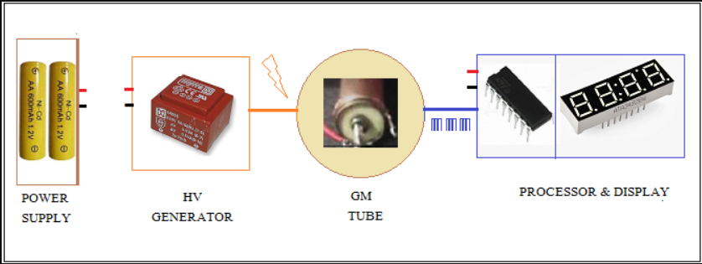

Diagrama de baza a unui contor Geiger

Pentru realizarea contorului o sa folosesc următoarele componente:

* **Tub GM SBM-20(va fi comandat de pe ebay)**  – Unul dintre cele mai populare tuburi GM , el este senzitiv la radiațiile de tip beta si gamma , dar datorita pereților groși ale tubului el nu poate masura radiați alpha.

**Specificati generale**(pt data sheet complet https://www.gstube.com/data/2398/)

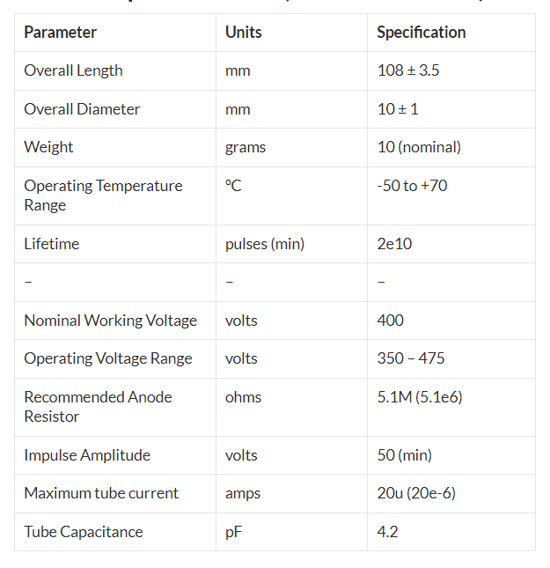

Data sheet pentru SBM-20 (SBM-20 Parameters and characteristics, n.d.)

* **Modul incarcare baterii litiu 1A TP4056 –** Va fi folosit pentru incarcarea bateriei
* **Modul ridicator de tensiune cu MT3608 28V 2A –** un modul folosit pentru a da 5V de alimentare la modulul Arduino ,convertor de inalta tensiune DC-DC boost si incarcatorului
* **Modul** **convertor de înaltă tensiune DC-DC Boost(va fi comandat de pe aliexpress)** -prin intermediul acestui modul se va ajunge la o tensiune de 400 de V , necesara pentru functionarea optima a tubului GM
* **Arduino nano** – acesta placa de dezvoltare va fi folosita pentru prelucrarea semnalelor primite de la tubul GM si afisarea lor pe display-ul OLED
* **display Oled 128 x 32 - I2C** – va fi folosit pentru a preciza numeric valorile masurate
* **buton switch ROCKER 6 PINI –** pentru aprindere si inchidere a alimentari
* ​**Condensator 470pf , Rezistenta 10M/10K si Tranzistor 2n3904** – folosite pentru filtrare ,limitare de curent si controlul energiei la tub
* **Modul Buzzer Pasiv** – modul folosit pentru a face un sunet cand este detectata radiatia

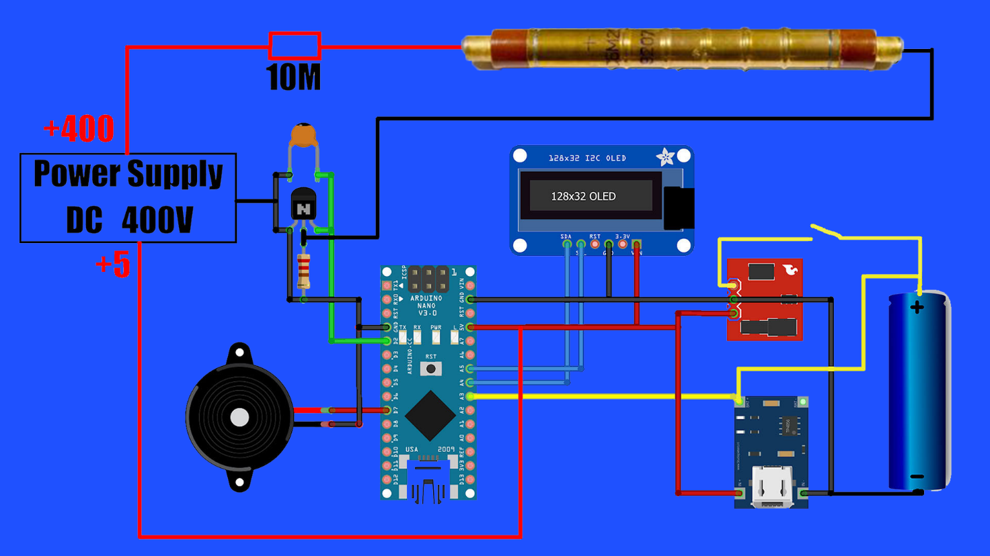

Diagrama circuit